Приложение
к распоряжению
администрации города
от _____________ № _________

СВЕДЕНИЯ
о границах публичного сервитута

Местоположение границ  публичного сервитута | Красноярский край, г. Красноярск, Советский район
Система координат | МСК-167, зона 4
Метод определения координат | аналитический метод
Площадь земельного участка | 213 кв. м
Средняя квадратическая погрешность положения  характерной точки (Mt), м | 0,1
Обозначение характерных  точек границ | Координаты, м
Обозначение характерных  точек границ | Х | Y
1 | 2 | 3
1 | 637820.24 | 105356.39
2 | 637814.70 | 105351.52
3 | 637811.37 | 105345.92
4 | 637816.01 | 105343.48
5 | 637819.03 | 105346.72
6 | 637819.90 | 105345.79
7 | 637825.39 | 105350.94
8 | 637823.89 | 105352.53
9 | 637843.75 | 105370.70
10 | 637864.51 | 105387.37
11 | 637869.25 | 105382.37
12 | 637870.70 | 105383.74
13 | 637864.70 | 105390.08
14 | 637842.47 | 105372.24
15 | 637822.50 | 105353.97
1 | 637820.24 | 105356.39
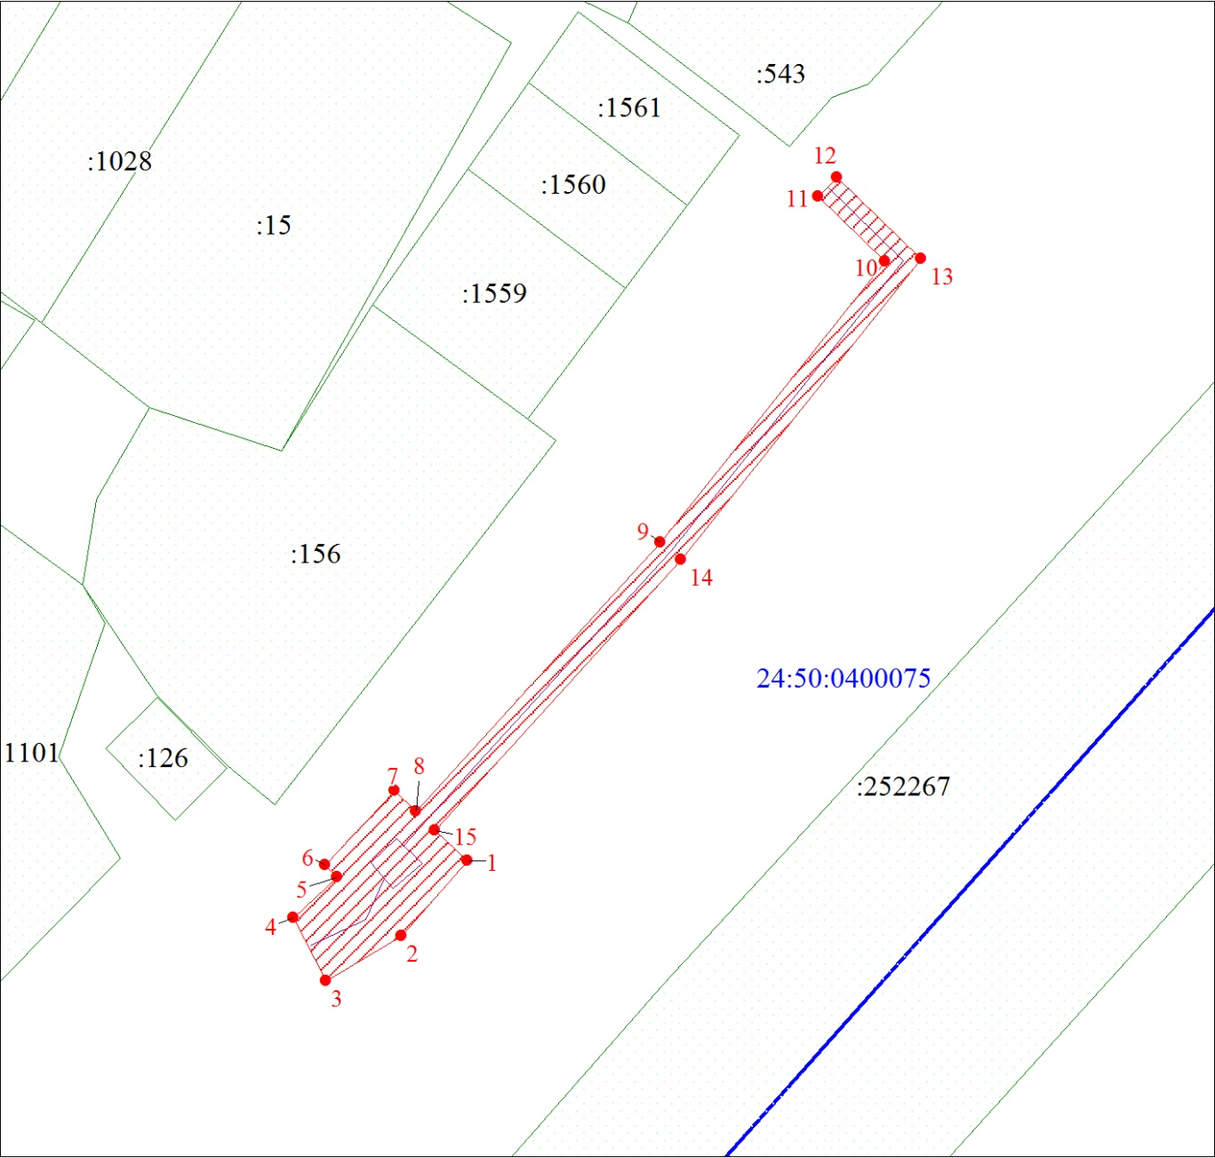
Масштаб 1:500
Условные обозначения:
 | – граница публичного сервитута;
 | – характерная точка границы публичного сервитута;
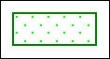 | – существующая часть границы, имеющиеся в ЕГРН сведения о которой достаточны для определения ее местоположения;
 | – надписи кадастрового номера земельного участка, сведения о котором содержатся в ЕГРН;
24:50:0400075 | – обозначение кадастрового квартала;
 | – граница кадастрового квартала;
 | – инженерное сооружение, в целях размещения которого устанавливается публичный сервитут.

